图片不同点匹配算法测试

1.测试说明：
a) 两张被匹配的图片来自word文档修改生成的图像，因此本次测试没有做噪音处理，没有考虑图片的放缩的影响，没有考虑旋转情况。
b) 代码中为了优化匹配效果，把小的改变目标进行了过滤。
c) 本次测试只有测试了一组表格数据，模拟 了真实环境中对word文档中表格的操作改变。(数据集有限)
d) 未对算法复杂度测试
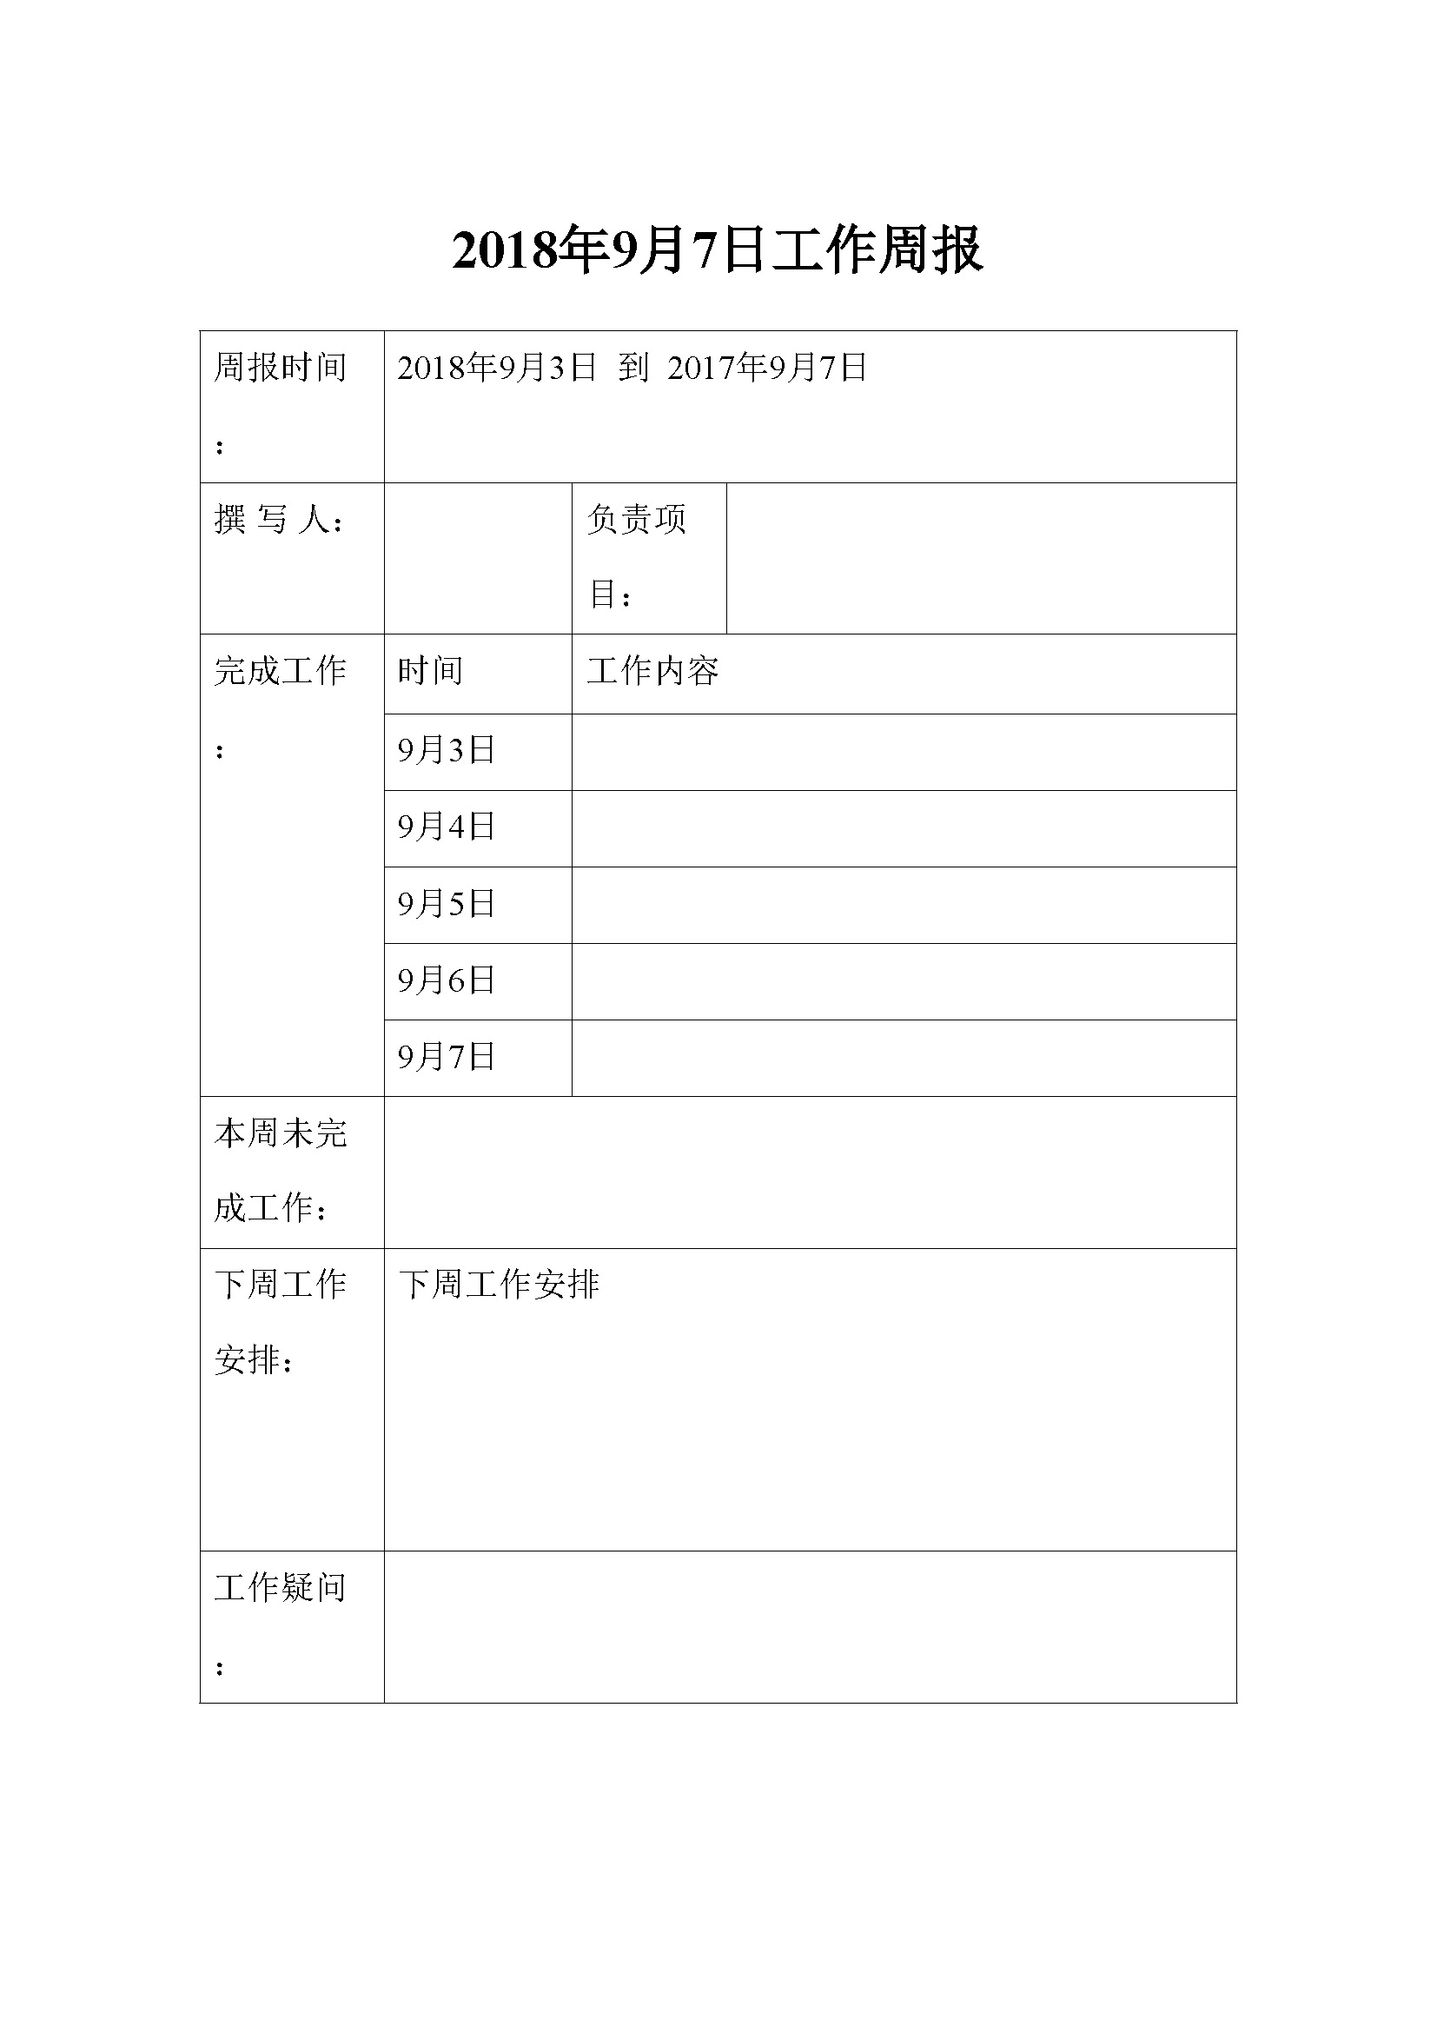
2.运行效果：下面3张图片为一组测试(原图，修改后的图片，不同点的图片)
